«№9 жалпы білім беретін мектебі» КММ
«Қылмыс және жасөспірім»
Ақпарат
Мектебімізде Қазан айының 14-ші жұлдызында мектеп-психологтары: С.Абеуова
Ф. Садуакасова Әлеуметтік педагог: Ж.Төлегеннің ұйымдастыруымен 5 - сынып оқушылары арасында «Қылмыс және жасөспірім» тақырыбында
«Аутодеструктивті мінез-құлықтың алдын алу» бағыты бойынша жиналыс өтті.
Мақсаты:
1.Оқушыларға адам құқықтары мен бостандықтары жайлы баптардан түсінік қалыптастыру.
2.Оқушылардың терең ойлау, өз ойларын ашық және толық жеткізе білу, пікір таластыру қабілеттерін дамыту.
3.Адамгершілік, ізгі қасиеттер мен ар – ождан бостандығына, адалдық пен мейрімділікке баулу арқылы тәрбие беру.
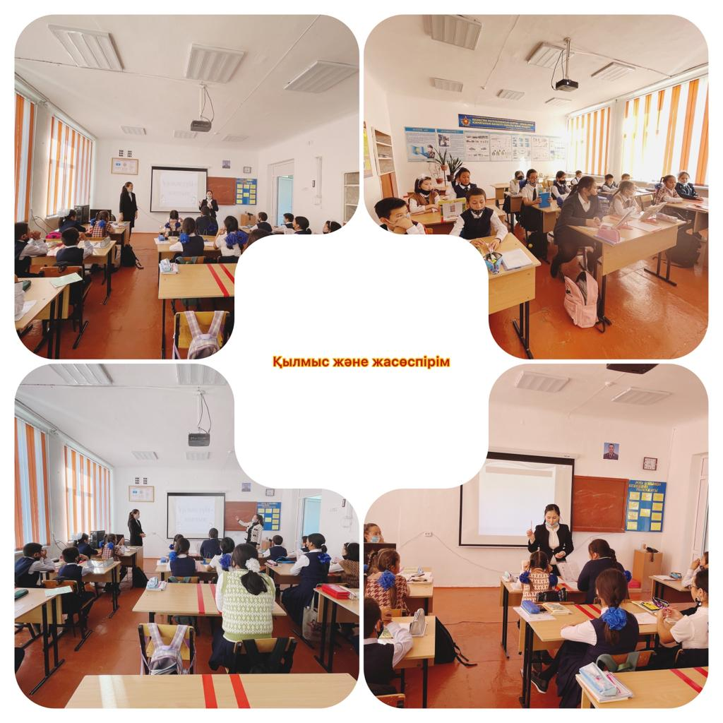

Психологтар: С.Абеуова Ф.Садуакасова
Әлеуметтік педагог: Ж.Төлеген

